Министерство науки и высшего образования РФ

 Пензенский государственный университет Кафедра "Вычислительная техника"

Отчет по лабораторной работе №10  
 «Git Hub. Совместная работа»

Работу выполнили студенты группы 23ВВВ3:

Кизым Иван

Полиневский Вадим

Зонь Марина

Проверили:

Митрохина Н. Ю.

Юрова О. В.

Пенза, 2024

Цель: научиться работать с веб-сервисом для хостинга проектов и их совместной разработки GitHub. Создать свой публичный репозиторий.

Выполнение работы.

1. Зарегистрировались на Git Hub:

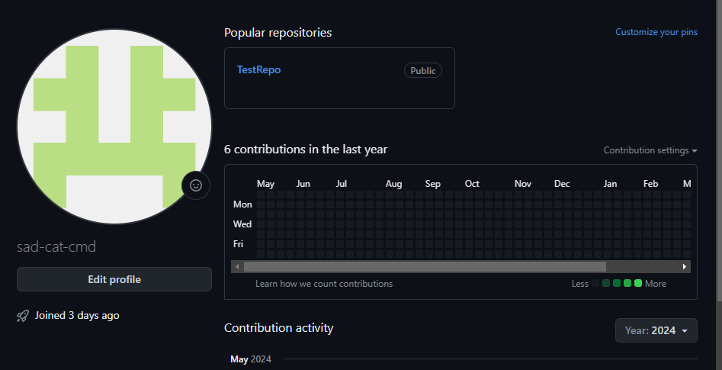

1. Распределили роли: Вадим Полиневский – студент №1, Марина Зонь – студент №2, Иван Кизым – студент №3
2. (студент №1) Создал совместный репозиторий FinalWork и добавил к нему соавторов:

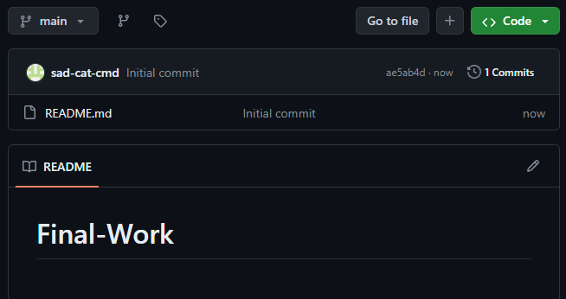

1. (Студент №1)Выполнение задания: Этап 1

* Создал локальный репозиторий и проинициализировал его:



* Связал созданный локальный репозиторий с удаленным (FinalWork) и убедился, что привязка прошла успешно:

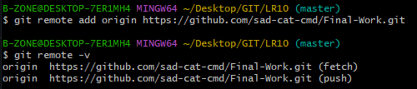

* Извлек и загрузил в локальный репозиторий содержимое из удаленного репозитория:

